I. Préliminaires

I.1. Interface graphique

Afin de faciliter la prise en main du jeu du démineur, nous avons utiliser la bibliothèque SDL2 en C pour créer une interface graphique.
Le but est de créer une fenêtre dans laquelle seront affichées les cases de jeu (le fonctionnement du jeu étant géré en arrière plan à l’aide de matrices).
Pour cela, il faut d’abord initialiser SDL avec SDL_Init puis créer la fenêtre d’affichage et le renderer (qui permet de gérer l’affichage dans la fenêtre) avec SDL_CreateWindow
et SDL_CreateRenderer.
On peut ensuite, avec init_jeu, afficher des carrés gris qui représentent les cases non dévoilées par le joueur.

Dans la fonction principale du jeu, on crée une boucle qui va continuer d’afficher la fenêtre de jeu tant que la partie n’est pas finie ou tant que le joueur n’a pas fermé de lui même la fenêtre de jeu.
Pour cela, à chaque tour de boucle, on teste si le joueur clique sur la croix de la fenêtre ou s’il clique sur une case dans la fenêtre de jeu. Si le joueur clique sur la fenêtre, on regarde quel clic a été effectué et où dans la fenêtre SDL_BUTTON et SDL_GetMouseState, et on joue en conséquence. On peut ensuite appeler la fonction mettre_a_jour_affichage qui va dessiner dans la case demandée le symbole demandé (un chiffre ou un drapeau selon l’action réalisée).

Toutes les fonctions afficher_chiffre dessinent des rectangles dans la case demandée de l’épaisseur donnée par la variable EPAIS définie au début du programme. afficher_bombe ou afficher_drapeau dessinent toujours les mêmes symboles, quelque soit l’épaisseur donnée.
III. Stratégie

III.1. Conception du jeu

La fonction la plus importante concernant la stratégie de jeu est la fonction jouer. En effet c’est là que tout est mis en place. Selon le clic utilisé par le joueur et où il a été effectué, la fonction jouer va déterminer l’action réelle à mettre en place à l’aide des matrices.

En effet, si le joueur fait un clic gauche (alors action=1) :
-Si la case cliquée comporte un drapeau, alors l’action est impossible
-Si la case cliquée est en fait une mine, le joueur perd
-Sinon :
-Si la case cliquée est un chiffre différent de 0, on regarde si le chiffre de la case est égale au nombre de drapeaux adjacents à la case
-S’il manque des drapeaux, on ne fait rien
-Sinon on dévoile les cases adjacentes à la case cliquée qui n’ont pas de drapeaux, cela peut être une mine si les drapeaux n’étaient pas bien placés
-Sinon, la case cliquée est un 0, on dévoile tous les 0 sans drapeau autours et les cases adjacentes à ces 0

Si le joueur effectue un clic droit, il posera un drapeau sur la case cliquée si celle-ci n’est pas déjà découverte et ne comporte pas déjà un drapeau. Si le clic est sur une case avec un drapeau, ce dernier est enlevé.
III. Pour aller plus loin

III.1. Problèmes repérés

Nous avons rencontrer divers problèmes durant la conception du démineur.

Concernant l’affichage graphique : l’affichage graphique apparaît comme souhaité si le code est exécuté à partir de WSL. Cependant, sur une machine fonctionnant sous Ubuntu, l’interface graphique s’affiche mal, elle clignote et tous les pixels ne s’affichent pas toujours dans la couleur souhaitée.

Concernant les fuites mémoire : en compilant avec le flag -fsanitize=address, à la fin de l’exécution du programme, nous voyons apparaître un message d’erreur indiquant un oubli de libération de mémoire. Après quelques recherches, nous sommes arrivés à la conclusion que cette erreur était inhérente à la bibliothèque SDL2 utilisée (nous avons la même erreur pour un programme simple n’utilisant que la bibliothèque SDL2)
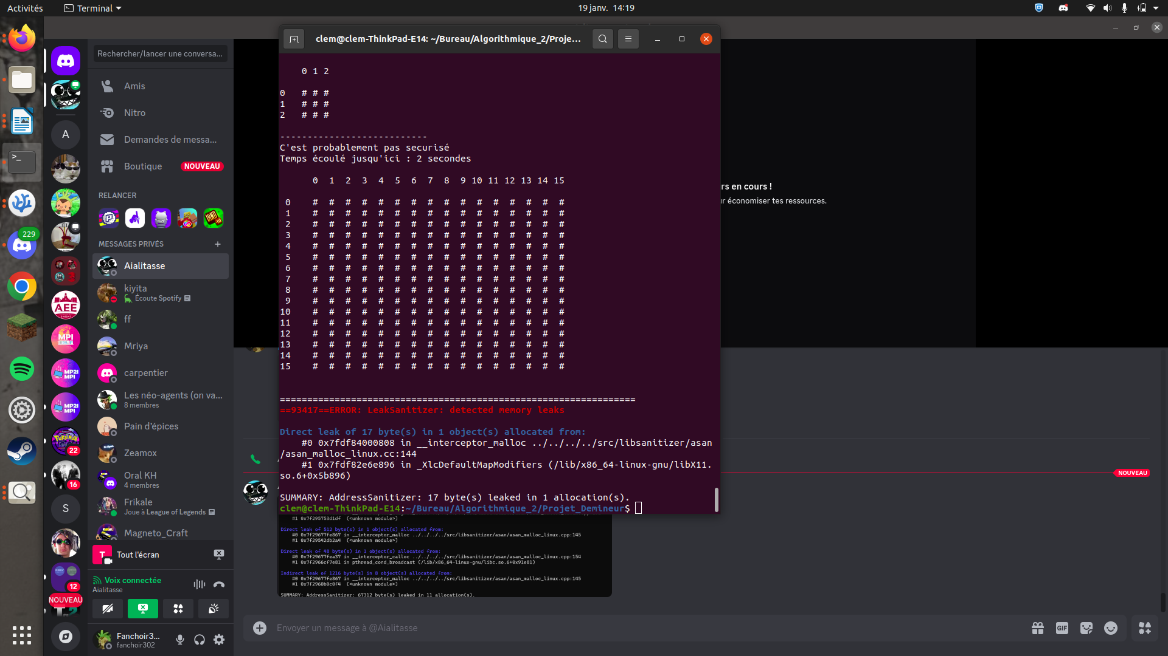

Concernant le temps de réponse de l’IA : nous avons réalisé un IA adaptative qui calcule un nombre donné de possibilités en fonction des informations actuellement disponibles (les cases découvertes autours de la case choisie). Cependant, si le joueur essaye d’utiliser l’IA au début de la partie, quand aucune case n’est découverte, ou très peu de case découvertes, l’IA prend beaucoup de temps pour renvoyer une réponse, il faut donc utiliser l’IA dans des cas réellement pertinents.

Exemples de cas non pertinents :
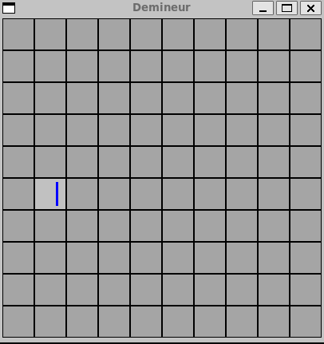
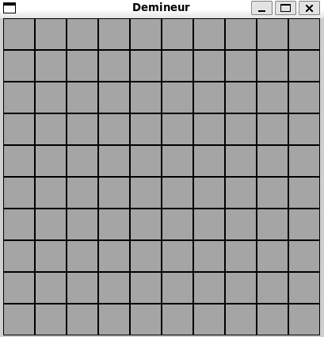

Concernant l’écoulement du temps : nous avons crée une fonction permettant de donner le temps depuis le début de la partie en secondes. Cependant, ce temps n’est indiqué qu’après une action, il n’est donc pas affiché en temps réel, pendant que le joueur réfléchi.

Concernant l’efficacité de l’IA : l’intelligence artificielle ne compare pas le nombre de drapeaux posés et le nombre de mines au total et ne se base donc pas dessus pour invalider un scénario.
III.2. Pistes d’amélioration

Concernant l’affichage graphique : il doit exister des options dans la bibliothèque SDL2 pour régler le problème d’affichage, sûrement dans la vitesse de rafraîchissement de l’image.

Concernant les fuites mémoire : il faut que nous nous renseignions d’avantage sur la bibliothèque SDL2 et comprendre exactement d’où vient ce problème de mémoire.

Concernant le temps de réponse de l’IA : il faudrait rajouter d’autres tests pour mieux définir quand un cas est pertinent ou non pour ne pas faire 2⁸ opérations inutiles.

Concernant l’écoulement du temps : afficher le temps directement dans l’interface graphique serait sûrement plus intéressant et permettrait de l’afficher en temps réel, mais cela imposerait un rafraîchissement de la fenêtre en continue.

Concernant l’efficacité de l’IA :on pourrait permettre à l’IA de compter le nombre de drapeaux et le comparer au nombre de mines pour que, dans le compte final des scénarios réalisables, ceux qui comportent plus de drapeaux placés que de mines dans le jeu soient considérés comme impossible.

